自顶向下方法
一、递归下降分析
问：为什么采用最左推导？
因为对输入串的扫描是自左至右进行的，只有使用最左推导，才能保证按扫描的顺序匹配输入串。
二、递归调用预测分析
三、非递归预测分析

例：为如下文法构造预测分析程序转换图
E→E+T|T
T→T*F|F
F→(E)|id (文法4.3)

消除文法中存在的左递归，得到
E→TE′
E′→+TE′|ε
T→FT′
T′→*FT′|ε
F→(E)|id (文法4.4)

LL（1）文法的定义
如果一个文法的预测分析表M不含多重定义的表项，则称该文法为LL(1)文法。
LL(1)的含义：
  - 第一个L表示从左至右扫描输入符号串
  - 第二个L表示生成输入串的一个最左推导
  - 1表示在决定分析程序的每步动作时，向前看一个符号

LL（1）方法的判断
一个文法是LL(1)文法，当且仅当它的每一个产生式Aα→|β，满足：
  - FIRST(α)∩FIRST(β)=φ 并且
  - 若β推导出ε，则FIRST(α)∩FOLLOW(A)=φ

LR(k)的含义：
  - L 表示自左至右扫描输入符号串
  - R 表示为输入符号串构造一个最右推导的逆过程
  - k 表示为作出分析决定而向前看的输入符号的个数。

若用算法4.5构造出来的分析表不含有冲突，则该分析表称为该文法的SLR(1)分析表
具有SLR(1)分析表的文法称为SLR(1)文法

如果在执行上述算法的过程中，始终没有向前看任何输入符号，则构造的SLR分析表称为LR(0)分析表
具有LR(0)分析表的文法称为LR(0)文法。
一个文法是LR(0)文法，当且仅当该文法的每个活前缀的有效项目集中：
  - 要么所有元素都是移进-待约项目
  - 要么只含有唯一的归约项目
具有如下产生式的文法是一个LR(0)文法。
A→(A)|a

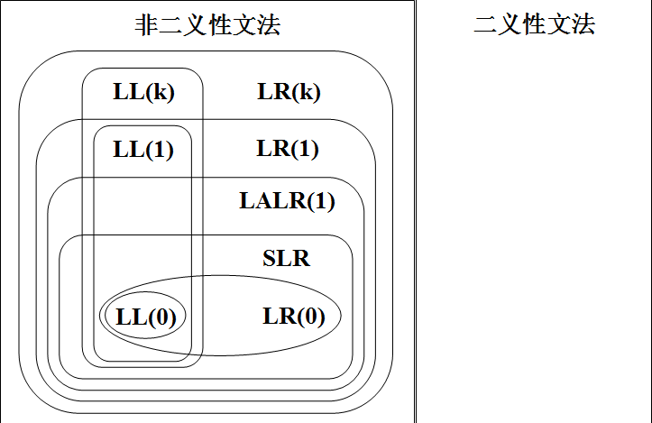

- 任何二义性文法决不是LR文法，因而也不是SLR或LALR文法。

